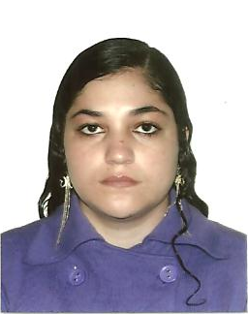
Apoliana Ferreira Oliveira
28 anos Brasileira – Casada
QS 04, Conjunto 01 Casa 26 Riacho Fundo I – Brasília/DF
Telefone: (61) 98461-8027 / 99247-9701

Qualificações profissionais:
Monitoramento infantil em instituição de ensino particular, rotina da área, assim como, auxiliar professores, lecionar matérias programadas na ausência do mesmo.
Auxiliar de Farmácia Hospitalar montagem de kits, dispensação, entregas nos setores de duas em duas horas, controle de validade, limpeza dos bins, atendimento de urgências, controle de temperatura, reposição de materiais e medicamentos, devoluções no sistema.
Perfumista responsável pelo atendimento dos clientes de estabelecimentos farmacêuticos, rotinas da área, assim como estudar os cosméticos disponíveis aos consumidores, dando dicas de utilização e beleza, promovendo novos produtos.
Cobrança, emissão de notas fiscais, atendimento telefônico, controle de toda correspondência enviada e recebida, organização da rotina dos Office-Boys e controle de arquivos.
Recepção de departamento, agendamento de reuniões, rotinas administrativas e organização de arquivos.
Atualmente empregado na função de.
Escolaridade: Ensino Médio Completo
Histórico Profissional:

Empresa: Escola CEIB
Cargo: Monitora
Período: 01 ano

Empresa: Hospital Santa Helena
Cargo: Perfumista auxiliar de farmácia Período: 09 meses
Empresa: Drogaria Popular
Cargo: Perfumista
Período: 02 anos 09 meses

Empresa: Hospital Santa Marta
Cargo: Auxiliar de Farmácia
Período: 01 ano e 08 meses

Curso Extracurricular:
Informática: Operador de Micro Windows, Internet Explorer, MS Office 2007(Word, Excel PowerPoint)

Auxiliar de escritório Auxiliar Administrativo

